Муниципальное бюджетное общественное учреждение
«Барановская средняя общеобразовательная школа»

Урок геометрии
в 9 классе
Тема урока «Длина окружности и площадь круга»

Подготовила учитель математики Антонова Татьяна Сергеевна

2021 год

Цели урока:
- Закрепить знание формул длины окружности и площади круга в ходе выполнения упражнений.

2.Показать практическое применение формул, межпредметную связь с другими предметами и связь с реальной жизнью.

Воспитательные задачи:
воспитание средствами математики культуры личности, понимание значимости математики в повседневной жизни

Тип урока:
Урок комплексного применения знаний и умений (урок закрепления)

Оборудование:
учебник «Геометрия 7-9», авт. Л.С.Атанасян и др.;
карточки для самостоятельной работы.

Ход урока
1. Организационный этап
Сегодня мы проводим с вами урок по теме «Длина окружности и площадь круга». Девизом сегодняшнего урока будут слова древнегреческого математика Фалеса:
- Что есть больше всего на свете? – Пространство.
- Что быстрее всего? – Ум.
- Что мудрее всего? – Время.
- Что приятнее всего? – Достичь желаемого.
Хочется, чтобы каждый из вас на сегодняшнем уроке достиг желаемого результата.

2. Постановка цели и задач урока. Мотивация учебной деятельности учащихся.
- Повторить теоретический материал по теме «Длина окружности и площадь круга»
- Закрепить знание формул для вычисления длины окружности и площади круга.
- Применить формулы для вычисления длины окружности и площади круга в решении практических задач.

3. Актуализация знаний
Устные упражнения:

1) Установи соответствие:
1. Часть окружности
2. Окружность это…
3. Часть плоскости, ограниченная окружностью
4. Отрезок, соединяющий две точки окружности
5. Самая длинная хорда это
6. Отрезок, соединяющий центр окружности с точкой на окружности
7. Длина окружности
8. Площадь круга
9. Отношение длины окружности к диаметру окружности
1) диаметр; 2) круг; 3) дуга; 4) замкнутая линия; 5) С=2πr; 6) радиус; 7) хорда; 8) π; 9) S= πr²

2) Как изменится длина окружности, если её радиус увеличить в 3 раза?
Как изменится длина окружности, если её диаметр уменьшить в 5 раз?
Как изменится площадь круга, если его радиус увеличить в 2 раза?
Как изменится радиус круга, если его площадь уменьшить в 9 раз?
ПИФАГОР считал: «Из всех фигур прекраснейшая – КРУГ»

4. Первичное закрепление
Межпредметная связь: Физика, астрономия - движение небесных тел по орбитам.
География - меридианы. Экватор (длина 40 тыс. км.)
Химия - ядро атома
Биология - малый круг кровообращения и большой круг кровообращения.
История, обществознание, политика – «круглый стол» конференция.

1. Длина окружности чайного пакетика равна 9 см.
Чему равна длина окружности второго пакетика, если его диаметр в 2 раза больше диаметра первого? (18см)

2. Зрачок человеческого глаза в зависимости от степени яркости света изменяется в размере от 2 мм до 6 мм. Во сколько раз площадь расширенного зрачка больше площади суженного? (в 9 раз)

3. Диаметр основания Царь - колокола, находящегося в Московском Кремле, равен 6,6 м. Найдите площадь основания колокола. (33-34 м)

4. Диаметр ствола Мамонтова - дерева (дерево-гигант) 10 метров. Хватит ли вам 5 секунд, чтобы обежать вокруг этого дерева, если вы побежите с той же скоростью, как на стометровке в школе? (Хватит)

5. Какова была длина цепи, обвитой вокруг дуба один раз, если кот шел со скоростью 0,35 км/ч в течение 6 часов и прошел 70 кругов? Найдите диаметр этого дуба и площадь его сечения. Число π округлите до целых. ( d =30 м; S = 75 м²)

6. О Тунгусском метеорите, 1908 г.
Диаметр опалённой площади тайги от взрыва Тунгусского метеорита равен примерно 38 км. Какая площадь тайги пострадала от метеорита?
Решение:
Ѕ = πr²; d = 38 км; п=3
R = 38 : 2 = 19(км)
Ѕ = 3 · 19² = 3 · 361 = 1083 (км²).
Ответ: 1083 км².

Практическая задача
Отец Вали и Веры предложил девочкам сделать две клумбы. Он дал им веревку длиной 6 м, чтобы с ее помощью наметить границу каждой клумбы.
Валя решила сделать клумбу квадратной, а Вера - круглой.
Чья клумба будет иметь большую площадь? (круглая клумба)

5. Применение знаний и умений в новой ситуации

Задача.
1) Из данных уравнений выбрать уравнения окружности:
ах + ву + с = 0, ху = -k , х² + у² = r², х³ - у = 0, (х – х ̥ )² + (у - у̥ )² = r²
2) Найти длину окружности, проходящей через точку М(5;6) и с центром в точке N(1;3)
3) Найти площадь круга, ограниченного этой окружностью

6. Самостоятельная работа

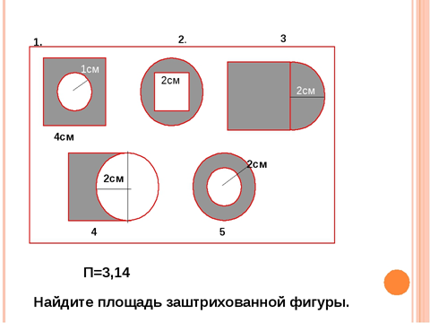

1. 12,86 2. 8,56 3. 22,28 4. 9,72 5. 9,42

6. Информация о домашнем задании
Индивидуальные карточки

7. Рефлексия

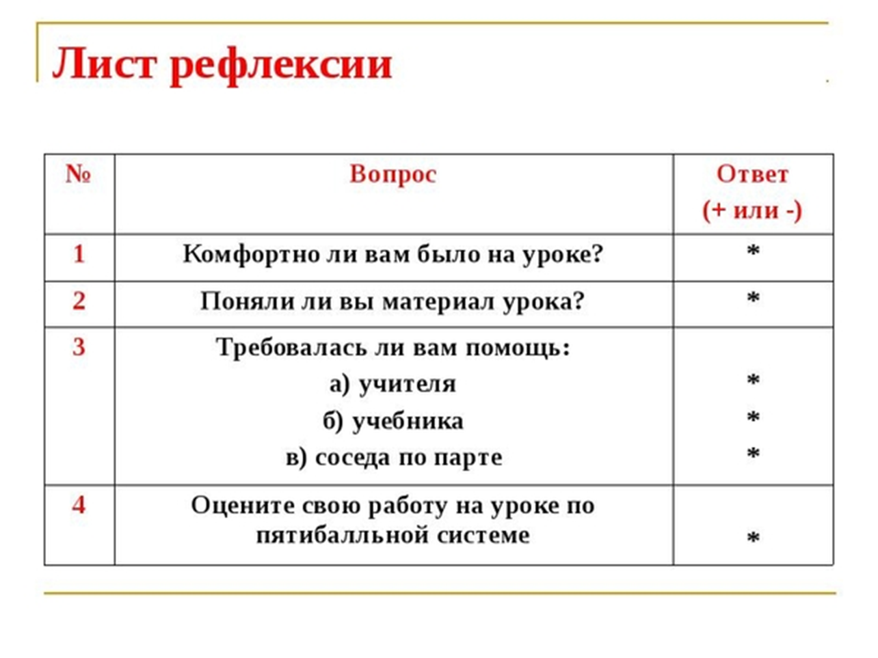

Физкультминутка

Отвели свой взгляд направо,
Отвели свой взгляд налево,
Оглядели потолок,
Посмотрели все вперёд.
Раз – согнуться – разогнуться,
Два ─ согнуться – потянуться,
Три – в ладоши три хлопка,
Головою три кивка.
Пять и шесть тихо сесть.

